公众服务互动系统邮递申请操作指南

一、考生登录
（1）深圳市考试院公众服务互动系统访问网址为：
https://hrsspub.sz.gov.cn/tip/。

（2）通过省政务服务网认证登录。登录认证页面，如图1所示。
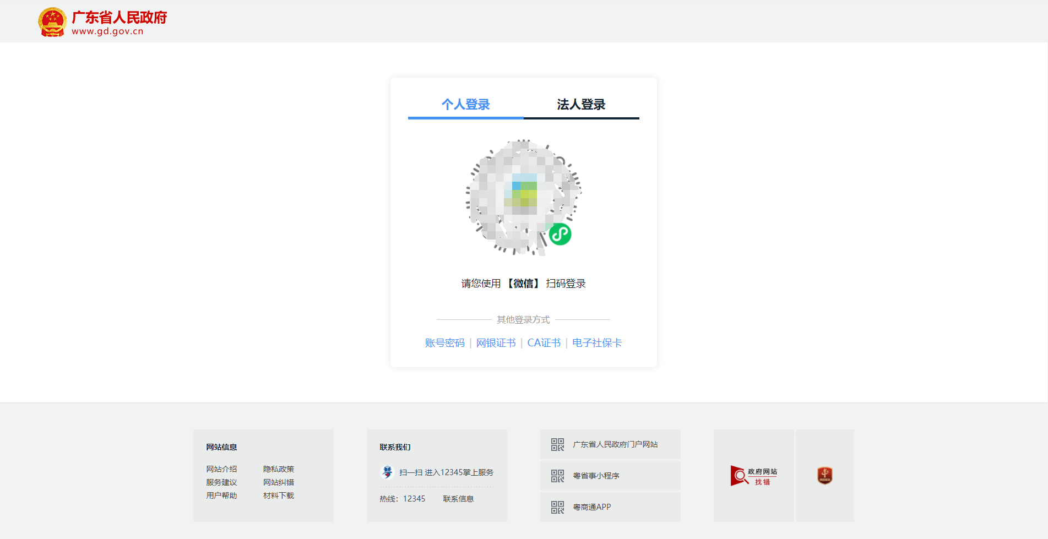
图1
（3）手机微信扫码成功登录后，进入公众服务互动系统页面。如图2所示。
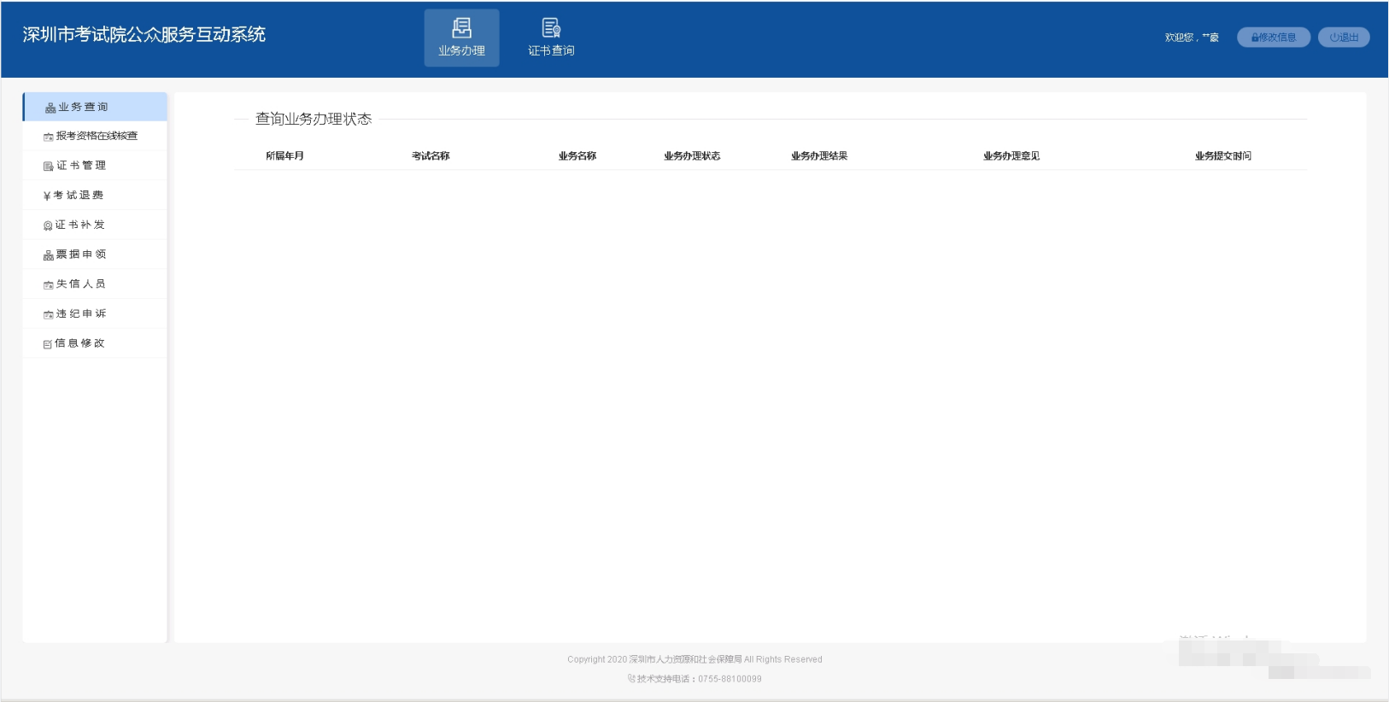
图2

二、我的证书

（一）查看证书邮寄状态
点击“业务办理”→“证书管理”可以进入查看当前已经领取和未领取的证书状态。如图3所示。

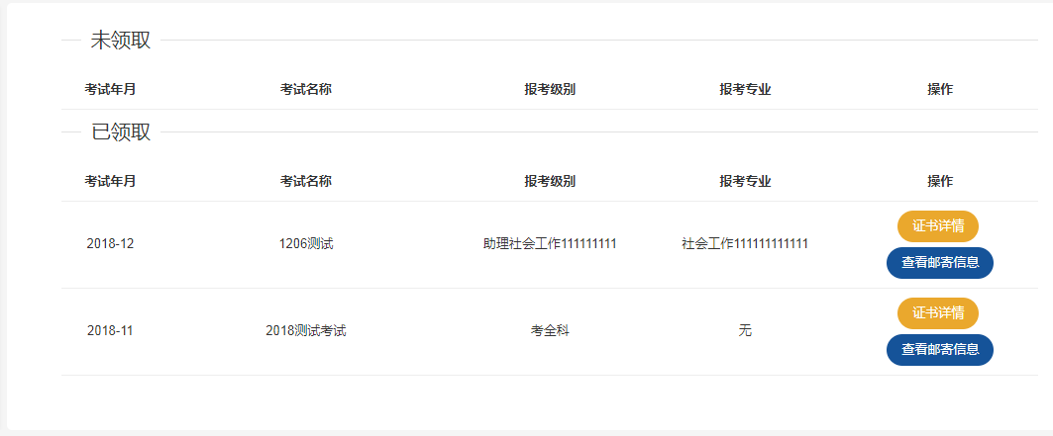图3

（二）证书邮寄申请
点击未领取证书后面的“申请邮寄”可以进入如下证书邮递申请页面。阅读“证书邮寄申请注意事项”后，点击“我已阅读并同意”，填写证书邮寄相关信息后保存。如图4-6所示。
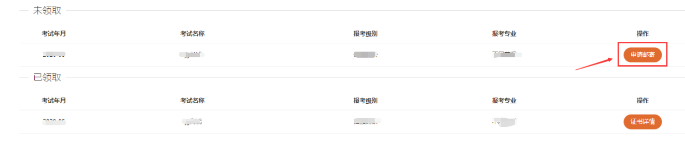
图4-申请证书邮寄

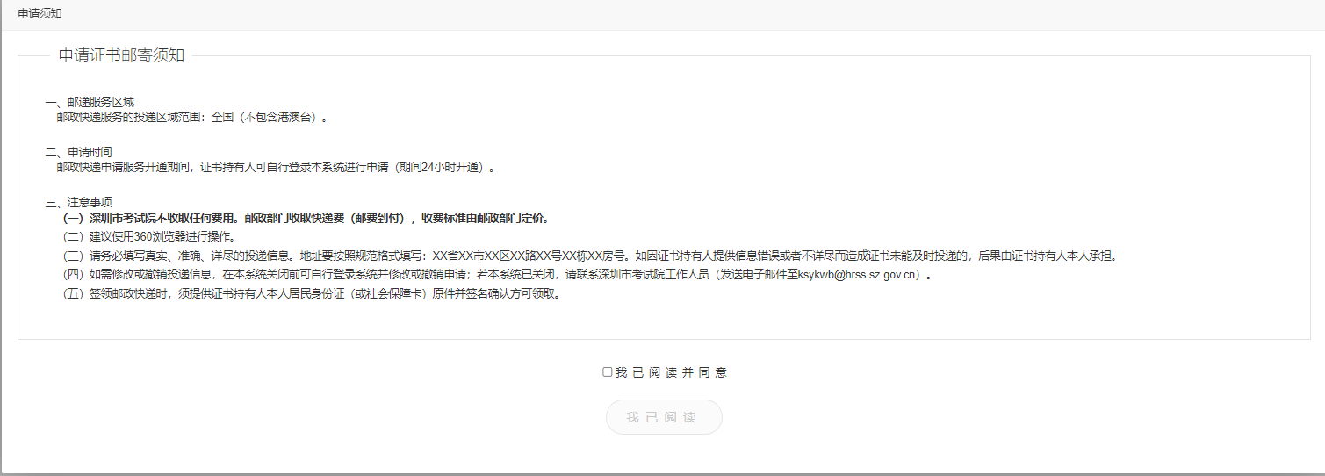
图5-申请证书邮寄注意事项
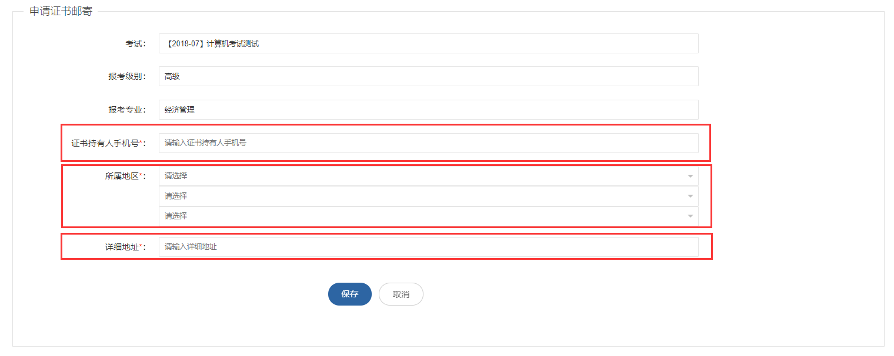
图6-申请证书邮寄填写基本信息

（三）查看邮寄详情
点击图7中的“查看邮寄信息”可以查看申请邮寄的信息，点击图8中的“撤销”按钮可以撤销本次证书邮寄申请。
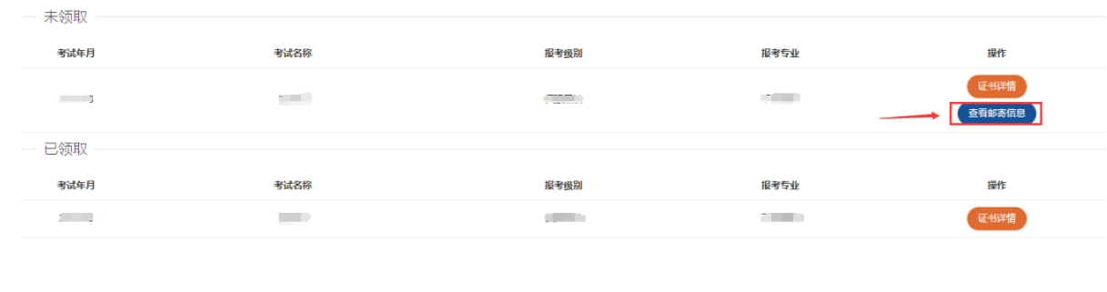
图7-查看申请邮寄的信息
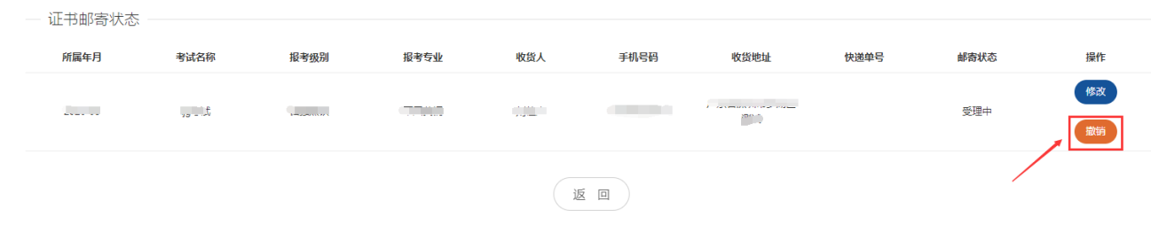
图8-申请邮寄信息撤销

（四）修改邮寄申请
点击图9中的“修改”按钮可以对邮寄信息进行修改。
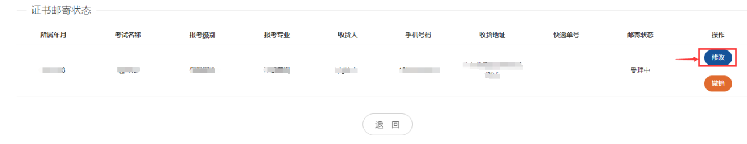
图9-申请邮寄信息修改
点击“修改”按钮后，需重新阅读申请证书邮寄注意事项，如图10所示。
图10-申请证书邮寄注意事项

